ĐỀ THI HKII KHỐI 11 chính thức
MÔN VẬT LÝ
I. PHẦN BẮT BUỘC :
Câu 1: (1.5 điểm) Định nghĩa hiện tượng tự cảm. Viết công thức tính suất điện động tự cảm.
Áp dụng: Cho ống dây dài 31,4 cm có 1000 vòng, diện tích mỗi vòng S = 20 cm² có dòng điện I = 2 A qua.
Tính suất điện động tự cảm trong cuộn dây khi ngắt dòng điện trong thời gian Δt = 0,05s.
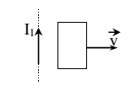
Câu 2: (1.5 điểm) Phát biểu định luật Lenxo.
A
B
C
D
Khi cho khung dây kín chuyển động ra xa dòng điện thẳng dài I₁ như hình vẽ xác định chiều dòng điện cảm ứng trong khung dây.
Câu 3 : (1 điểm) : Nêu các điều kiện phản xạ toàn phần.
Câu 4 : (1 điểm) Một bể chứa nước có thành cao 80 (cm) và đáy phẳng dài 120 (cm) và độ cao mực nước trong bể là 60 (cm), chiết suất của nước là 4/3. Ánh nắng chiếu theo phương nghiêng góc 30⁰ so với phương ngang. Tính độ dài bóng đen tạo thành trên mặt đáy bể nước ?
Câu 5 : (1 điểm) Mắt cận thị : Nêu đặc điểm về khoảng cực viễn, đặc điểm của ảnh tạo bởi thấu kính mắt khi nhìn vật ở rất xa ?
Mắt một người có khoảng nhìn rõ từ 40cm đến 70cm. Các giá trị trên cho biết mắt bị những tật nào ?
Câu 6 : (2 điểm) Một thấu kính phân kỳ có độ lớn tiêu cự là 10cm. Vật AB cách thấu kính 30cm
a. Xác định vị trí , tính chất và độ phóng đại của ảnh A₁B₁. Vẽ ảnh.
b. Cần di chuyển vật thế nào để được ảnh A₂B₂ gấp đôi A₁B₁.
II. PHẦN TỰ CHỌN : Học sinh chỉ làm một trong hai phần : Phần A hoặc Phần B
Phần A. Theo chương trình chuẩn
Câu 7A: (1 điểm) Một vòng dây tròn đường kính D = 10 cm, điện trở R = 0,1 Ω đặt nghiêng một góc 30⁰ so với cảm ứng từ B của từ trường đều. Xác dịnh suất điện động cảm ứng và cường độ dòng điện cảm ứng xuất hiện trong vòng dây, nếu trong khoảng thời gian t = 0,029 s từ trường giảm đều từ B = 0,4 T đến 0.
Câu 8A: (1 điểm) : Một tia sáng SI từ không khí đến điểm giữa I trên mặt AB của khối lập phương cạnh a như hình vẽ. Tính góc tới i để tia khúc xạ trong khối lập phương từ điểm I đến điểm C ? Cho chiết suất thủy tinh n = 1,5
A
B
C
D
I

Phần B. Theo chương trình nâng cao
Câu 7B: (1 điểm) Ống dây thẳng dài 40 (cm) có 800 vòng. Diện tích tiết diện ngang của ống dây bằng 10 (cm²). Cho dòng điện không đổi cường độ I = 2 A qua ống dây. Tính Độ tự cảm của ống dây và năng lượng từ trường trong lòng ống dây ?
Câu 8B: (1 điểm) Một lăng kính thuỷ tinh có chiết suất n = , góc chiết quang A = 30⁰. Tia tới vuông góc với mặt bên AB của lăng kính và ló ra AC. Tính góc lệch của tia sáng qua lăng kính ?
ĐÁP ÁN ĐỀ THI HKII KHỐI 11 MÔN VẬT LÝ
I. PHẦN BẮT BUỘC :
Câu 1: (1.5 điểm) Định nghĩa hiện tượng tự cảm. 0,5
Viết công thức tính suất điện động tự cảm. 0,25
Áp dụng: l = 31,4 cm N = 1000 vòng, S = 20 cm² : L = 4π.10⁻⁷N²S/l = 0,25 x 2
suất điện động tự cảm khi ngắt dòng điện Δt = 0,05s. I = 2 A. : e = L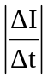 = 0,25
A
B
C
D
Câu 2: (1.5 điểm) Phát biểu định luật Lenxo. 1 đ
Khi khung dây kín ra xa I₁ chiều dòng điện cảm ứng trong khung là : ADCBA. 0,5
Câu 3 : (1 điểm) : điều kiện phản xạ toàn phần :
* Chiết suất mt tới lớn hơn chiết suất mt khúc xạ. 0,5
* Góc tới lớn hơn góc giới hạn + Công thức Sin i_{gh} = 0,25 x 2
Câu 4 : (1 điểm) Một bể chứa nước có thành cao 80 (cm) và đáy phẳng dài 120 (cm) và độ cao mực nước trong bể là 60 (cm), chiết suất của nước là 4/3. Ánh nắng chiếu theo phương nghiêng góc 30⁰ so với phương ngang. Tính độ dài bóng đen tạo thành trên mặt đáy bể nước ?
I
A
N
B
C
D
* Vẽ hình 0,25
* ĐL khúc xạ Sini = n.Sinr ➔ i = 42⁰ 0,25
* Có 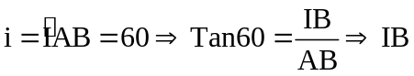 0,25
*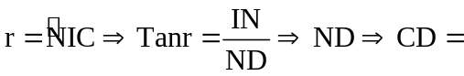 0,25
Câu 5 : (1 điểm) Mắt cận thị : Nêu đặc điểm về khoảng cực viễn, đặc điểm ảnh khi nhìn vật ở rất xa ?
* Điểm cực viễn gần mắt ( khoảng vài mét ) 0,25
* Khi nhìn vật ở rất xa ảnh hiện ra trước võng mạc, mắt không nhìn rõ vật 0,25
* Có OC_{C} = 40 cm lớn hơn mắt BT ➔ Bị viễn thị ( hoặc lão thị ) 0,25
* Có OC_{V} = 70 cm gần mắt ➔ Bị cận thị 0,25
Câu 6 : (2 điểm) Một thấu kính phân kỳ có độ lớn tiêu cự là 10cm. Vật AB cách thấu kính 30cm
a) vị trí , tính chất f= -10cm. ; 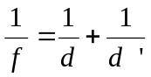 ➔ d’= -7,5cm 0,25 x 2
độ phóng đại 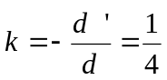 0,25 x 2
Vẽ hình đầy đủ các quy định : mũi tên, nét thật, ảo, tỷ lệ tương đối 0,5
b) để ảnh A₂B₂ gấp đôi A₁B₁ ➔ k₂ = 2k₁ = 0,5 ➔ d₂ = 10cm : 0,25
di chuyển vật lại gần TK 20cm 0,25
II. PHẦN TỰ CHỌN : Phần A. Theo chương trình chuẩn
Câu 7A: (1 điểm) vòng dây tròn d = 10 cm, R = 0,1 Ω nghiêng 30⁰ so với B. t = 0,029 s ; B = 0,4 T đến 0.
suất điện động 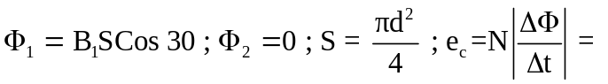 0,25x3
A
B
C
D
I
cường độ dòng điện cảm ứng 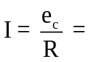 0,25
Câu 8A: (1 điểm) : góc tới i để tia khúc xạ từ điểm I đến điểm C ? n = 1,5
* Vẽ hình 0,25
* Có 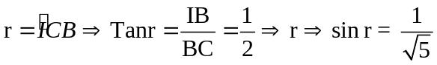 0,25x2
* ĐL khúc xạ Sini = n.Sinr ➔ i = 42⁰ 0,25
Phần B. 7B: (1 điểm) Độ tự cảm l = 40 cm ; N = 800 vòng ; S = 10 cm² : L = 4π.10⁻⁷N²S/l = 0,25 x 2 đ
Năng lượng từ trường với I = 2 A. : W = L I² = 0,25 x 2 đ
Câu 8B: (1 điểm) lăng kính n = , A = 30⁰. * Tia tới vuông góc với mặt bên AB ➔ i = 0 ; r = 0 0,25đ
* A = r + r’ ➔ r’ = A = 30⁰ 0,25đ
* Sini’ = nSinr’ ➔ i’ = 0,25đ
* D = i + i’ – A = 0,25đ

